Drodzy uczniowie.

Praca dla osób chętnych i z zaległościami:
- uzupełnić braki w zeszycie przedmiotowym
- uzupełnić brakujące zadania w zeszycie ćwiczeń
- zrobić poniższe zadanie świąteczne

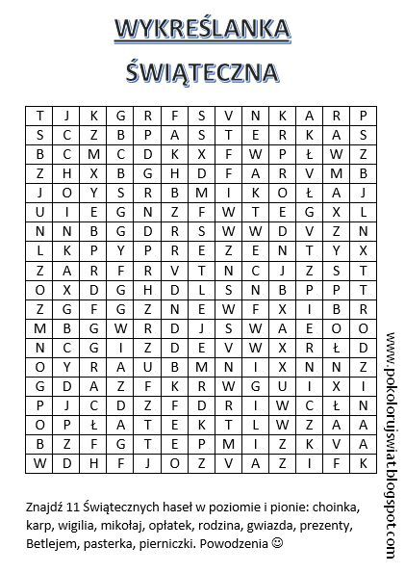

Drodzy Uczniowie!
Wam i Waszym Rodzicom życzę zdrowych, spokojnych, rodzinnych i radosnych Świąt Bożego Narodzenia, dużo prezentów pod choinką, spełnienia marzeń, ciepła i miłości a w Nowym 2021 Roku wszelkiej pomyślności.
M. Dobrzańska

